БАШҠОРТОСТАН РЕСПУБЛИКАҺЫ КРАСНОКАМА РАЙОНЫ МУНИЦИПАЛЬ РАЙОН ХАКИМИӘТЕНЕҢ «МӘҒАРИФ БҮЛЕГЕ» МУНИЦИПАЛЬ ҠАҘНА УЧРЕЖДЕНИЕҺЫ  (Краснокама районы МРХ-нең «Мәғариф бүлеге» МҠУ) | 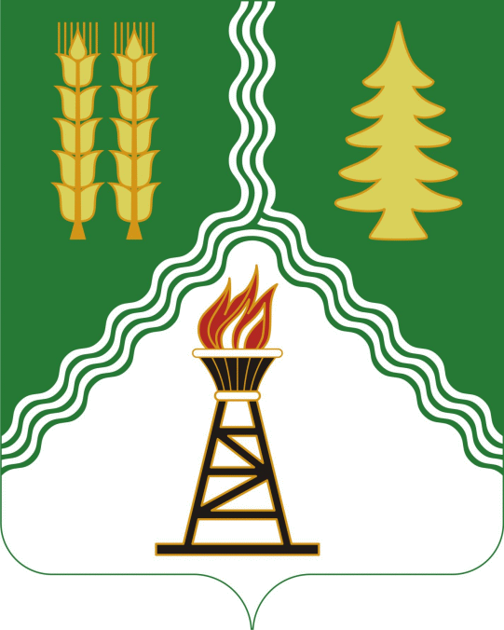 | МУНИЦИПАЛЬНОЕ КАЗЕННОЕ УЧРЕЖДЕНИЕ «ОТДЕЛ ОБРАЗОВАНИЯ» АДМИНИСТРАЦИИ  МУНИЦИПАЛЬНОГО РАЙОНА КРАСНОКАМСКИЙ РАЙОН  РЕСПУБЛИКИ БАШКОРТОСТАН  (МКУ «Отдел образования»  АМР Краснокамский район)
БОЙОРОҠ |  | ПРИКАЗ
«17» февраль 2020 й.  Николо-Березовка а. | № 91 | «17» февраля 2020 г.  с. Николо-Березовка

Об итогах районного конкурса детских рисунков
«Азбука профессий»

На основании Положения районного конкурса детских рисунков «Азбука профессий» (приказ № 25 от 23.01.2020 г.), п р и к а з ы в а ю:

1.Утвердить итоги районного конкурса детских рисунков «Азбука профессий».
2.Присудить следующие призовые места и наградить Почетными грамотами Отдела образования.
Номинация «Графика»
Старшая возрастная группа
1 место - Яна Янышина , ученица МБОУ СОШ с.Музяк. Руководитель: Р.Р. Шагапова;
2 место - Наталья Исанова, ученица МБОУ Школа-интернат с.Новый Каинлык. Руководитель: В.И.Васильева;
3место - Джалиль Ахметзянов, ученик МБОУ СОШ с.Староянзигитово . Руководитель: З.С.Музафарова.

Номинация «Живопись»
Старшая возрастная группа
1 место - Валерия Иликбаева, ученица МБОУ ООШ д. Маняк Руководитель: Л.Т.Садыкова;
2 место - Анастасия Пихур, ученица МБОУ СОШ с. Николо-Березовка. Руководитель: Л.Д.Изергина;
2 место - Алия Рахимова, ученица МБОУ СОШ с.Старая Мушта. Руководитель: Л.Р.Разетдинова;
3место - Кристина Семенова, ученица ООШ с.Кариево - филиал МБОУ Школа-интернат С(П)ОО с.Арлан. Руководитель: С.С.Башинская.

Номинация «Графика»
средняя возрастная группа
1 место - Данил Имамутдинов, ученик МБОУ СОШ с.Николо-Березовка. Руководитель: Л.Д.Изергина;
2 место -Зарина Хабибуллина, ученица МБОУ СОШ с.Староянзигитово. Руководитель: З.С.Музафарова;
2 место- Алсу Султанова, ученица МБОУ Школа-интернат с.Новый Каинлык. Руководитель: В.И.Васильева;
3 место- Диана Бахтиева, ученица МБОУ ООШ с.Саклово. Руководитель: Р.Ф.Бахтиев;
3 место- Анастасия Асмаева, ученица МБОУ ООШ д.Маняк. Руководитель: А.А.Шамыкаева;
3 место- Карина Калитова, ученица МБОУ ООШ с.Маняк. Руководитель: С.С.Салиева.

Номинация «Живопись»
средняя возрастная группа
1 место- Динара Гильфанова, ученица МБОУ СОШ с.Куяново. Руководитель: И.В.Гильфанова;
2 место- Наиль Шамсутдинов, ученик МБОУ ООШ с.Саклово. Руководитель: Н.Н.Галиева;
2 место- Фидан Нуртдинов, ученик МБОУ СОШ с.Старая Мушта. Руководитель: Л.Р.Разетдинова;
3 место- Рузалина Зарипова, ученица МБОУ СОШ с.Старая Мушта. Руководитель: Л.Р.Разетдинова;
3 место- Радик Ахметов, ученик МБОУ Школа-интернат с.Новый Каинлык. Руководитель: В.И.Васильева;
3 место- Алсу Бикбулатова, ученица МБОУ СОШ с.Новонагаево. Руководитель: З.И. Латыпова.

Номинация «Графика»
младшая возрастная группа
1 место- Святослав Вайтин, ученик ООШ с.Кариево - филиал МБОУ Школа-интернат С(П)ОО с.Арлан. Руководитель: М.А.Петрова;
2 место Амир Муллашаяхов, ученик МБОУ СОШ с.Куяново. Руководитель: Ф.Р.Фарсиева;
2место- Самира Мансурова, ученица МБОУ СОШ с.Николо-Березовка. Руководитель: Л.Д.Изергина;
3 место- Ангелина Михайлова, ученица ООШ с.Кариево - филиал МБОУ Школа-интернат С(П)ОО с.Арлан. Руководитель: М.А.Петрова;
3 место - Ильяс Тагиров, ученик МБОУ СОШ с.Куяново. Руководитель: И.В.Гильфанова;
3 место- Анатолий Михайлов, ученик ООШ с.Кариево - филиал МБОУ Школа-интернат С(П)ОО с.Арлан. Руководитель: С.С.Амирова.

Номинация «Живопись»
младшая возрастная группа
1 место- Эльвина Ямурова, ученица МБОУ СОШ с.Новонагаево. Руководитель: Р.Х.Юнусова;
2 место- Лана Шамтиева, ученица ООШ с.Кариево - филиал МБОУ Школа-интернат С(П)ОО с.Арлан. Руководитель: С.Г.Абликова;
2 место- Финур Нурисламов, ученик МБОУ НОШ д.Старый Каинлык. Руководитель: Э.М.Ахметова;
3 место -Зарина Сальманова, ученица МБОУ Школа-интернат с.Новокабаново. Руководитель: Л.Н.Аюпова;
3место- Илина Раупова, ученица МБОУ СОШ с.Куяново. Руководитель: Ф.Р.Фарсиева;
3 место- Руслан Кубакаев, ученик ООШ с.Никольское- филиал МБОУ СОШ с.Музяк. Руководитель: Е.И.Шуматова;
3 место - Эвелина Гумерова, ученица МБОУ СОШ с.Новонагаево. Руководитель: Р.Х.Юнусова.
3.Наградить Почетной грамотой за активное участие:
- Артема Байдимирова, ученика МБОУ СОШ д.Новая Бура. Руководитель: А.Р.Тагирова;
-Адилю Хамидуллину, ученицу МБОУ СОШ с.Новый Актанышбаш. Руководитель: Г.Ф.Хамидуллина.
4.Руководителям образовательных организаций обсудить итоги конкурса в коллективах и рассмотреть возможность поощрения педагогов, подготовивших конкурсные материалы.
5.Контроль за исполнением и ознакомлением с приказом возложить на директора МБУ ДО ЦДТ «Созвездие» А.А. Агиеву.

Начальник И. И. Хафизов

А.А.Агиева
7-65-72

